Novoferm: Gewinnbringender Service für Architekten
Werth, Januar 2015. „Zeitsparende und informative Arbeitshilfen bereitstellen“, „Architekten in jeder Projektphase unterstützen“. Wer auf das Architektenportal von Novoferm klickt, merkt schnell wie tief der Servicegedanke in der Unternehmensphilosophie verankert ist. Auf der BAU in München präsentiert Novoferm, einer der führenden Systemanbieter von Toren, Türen, Zargen und Antrieben jetzt sein Extranet für Architekten und Planer in einer weiter optimierten Version. Das Portal wurde eigens für diese anspruchsvolle Zielgruppe konzipiert und bietet vielfältige Informationen und Serviceangebote für die fachgerechte Planung. Das Interesse am Markt ist groß. Tausende User nutzen bereits diesen vorteilhaften Service für Architekten.

Service & Support sind für Novoferm wichtige Bausteine der Firmenphilosophie. Ziel des Unternehmens ist es, nicht nur den Markt mit guten, innovativen Produkten zu beliefern, sondern gleichermaßen seine Marktpartner in jeder Phase eines Projekts mit effizienten und informativen Arbeitshilfen gezielt zu unterstützen. Für Architekten, Planer und Generalunternehmer bietet Novoferm unter www.novoferm-architekten.de ein eigens aufbereitetes, digitales Extranet mit zahlreichen kostenlosen Leistungen und ständig aktualisierten Inhalten. Damit lassen sich Planungsarbeiten noch müheloser und noch rationeller gestalten und die Ausführungssicherheit insgesamt weiter erhöhen. Zu den Arbeitshilfen zählen beispielsweise ein Ausschreibungs-Konfigurator mit GAEB-Schnittstelle, Ausschreibungstexte und CAD-Zeichnungen, über ein Online-Zargenkompendium bis hin zu Montageanimationen oder gar detaillierten Prospekten und Preislisten des Lieferprogramms. Aber auch eine digitale Verkaufsunterstützung sowie viele weitere nützliche Services und Angebote. Sämtliche Unterlagen lassen sich interaktiv oder per Download nutzen bzw. können zum Teil wahlweise auch als Printversion angefordert werden. Allen Services gemeinsam ist ein besonders einfacher Menüaufbau. Klar strukturiert führt er direkt zum gesuchten Ziel.

Zusätzlich zu den umfangreichen Arbeitshilfen hat Novoferm im Bereich „Marketing-/Architekten-Service“ ausgewählte Objektreportagen online gestellt, in denen das gesamte Einsatzspektrum der Produkte präsentiert wird.

Immer up to date
Als weiteren Mehrwert des Novoferm- Extranets erhalten registrierte Architekten und Planer auf Wunsch regelmäßig einen Architekten-Newsletter. Er informiert nutzbringend zu Entwicklungen und branchenrelevanten Neuheiten und hält den Nutzer bequem und kostenlos auf dem aktuellsten Sachstand.

Das Novoferm-Extranet für Architekten & Planer wird kontinuierlich überarbeitet und inhaltlich an neueste Entwicklungen und Normen angepasst. Viele Tausende nutzen zwischenzeitlich dieses hilfreiche Gratis-Tool von Novoferm. Architekten und Planer, die sich die tägliche Arbeit im Büro erleichtern möchten, lassen sich kostenfrei registrieren unter: www.novoferm-architekten.de.

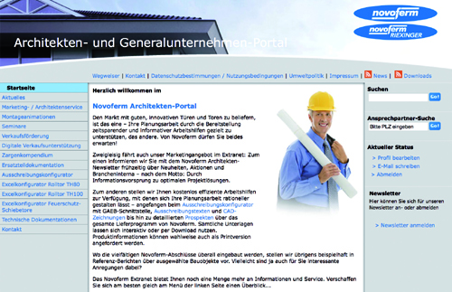

Das kostenlose Novoferm-Extranet, die digitale Planungs- und Verkaufsunterstützung für Architekten & Planer.

Download: Diese und weitere Presseinformationen in Text und Bild finden Sie bitte unter: www.novoferm.de/presse ► Ordner: BAU

> Abdruck frei – Beleg erbeten – Foto: Novoferm <

Kontakt für die Redaktion
Novoferm Vertriebs GmbH
Heike Verbeek
Schüttensteiner Straße 26
46419 Isselburg (Werth)
Tel. (0 28 50) 9 10 - 4 35
Fax. (0 28 50) 9 10 - 6 00 4 35
Mail. heike.verbeek@novoferm.de

